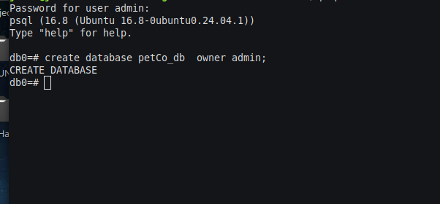
Se va a ingresar psql y se va a crear la base de datos petCo_db
create database petCo_db owner admin:

Despues no vamos a mover a la base de datos petCo_db el comando es \c petCo_db
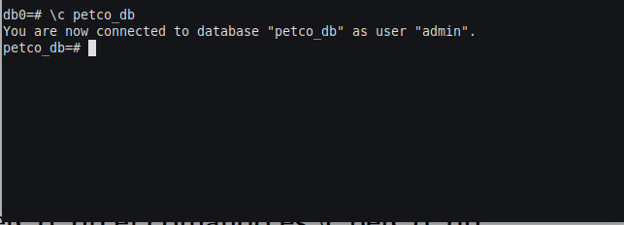

Despues vamos a crear schema de llamado VetMas
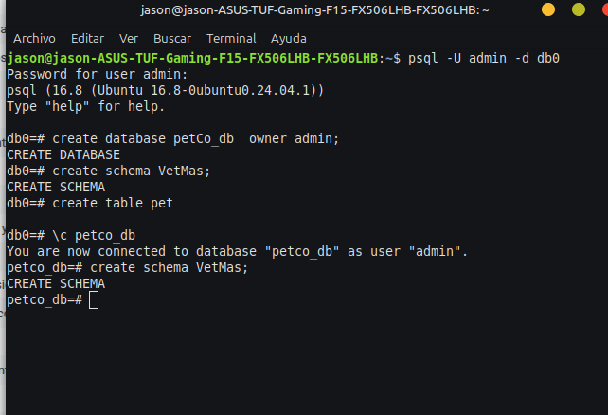

Despues vamos a crear la tabla veterinaria con los atributos (VeterinariaID, Nombre, Ubicacion)
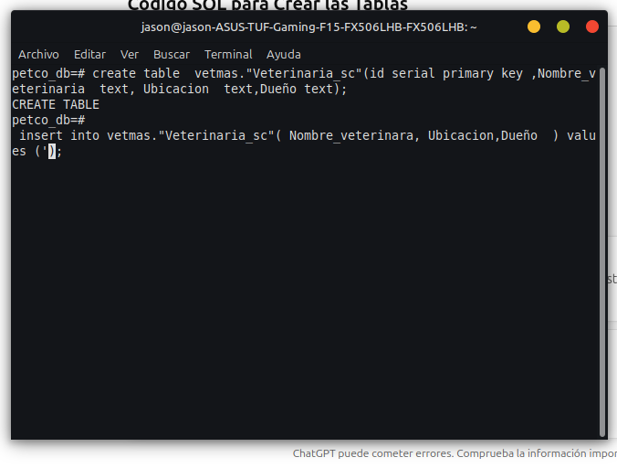

Despues Insertamos 10 datos ala tabla de Veterinaria con insert into

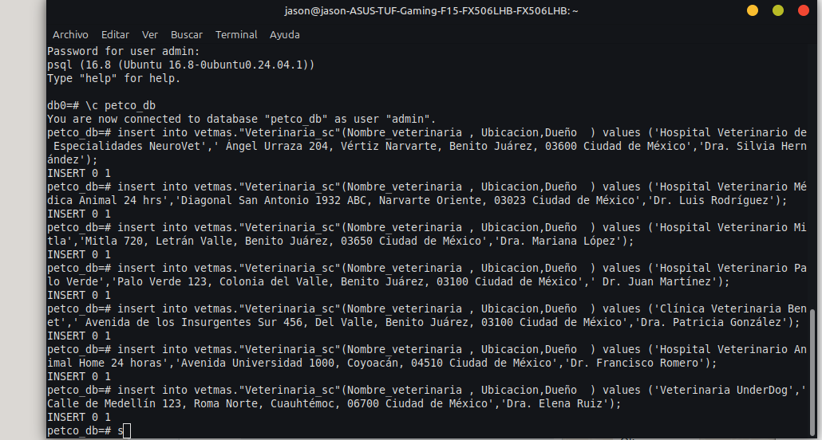

Despues mandamos a query para ver si tenemos los 10 registros con select * from schema.tabla;
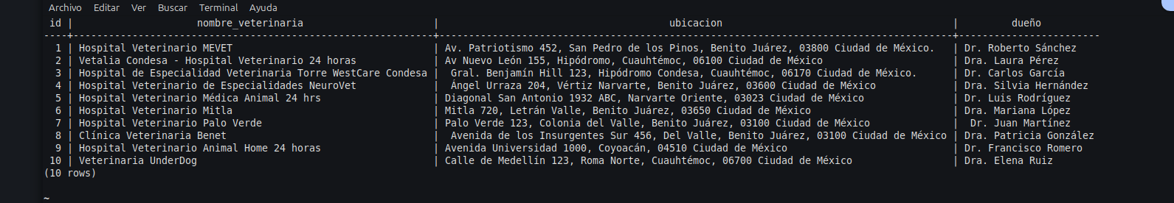

Vamos a crear otra tabla llamada Mascota.ter
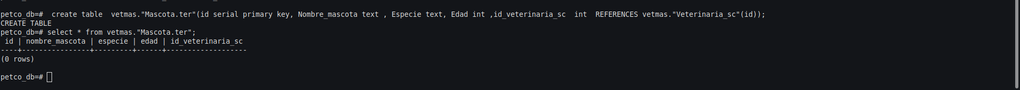
Insertamos 10 datos con insert into
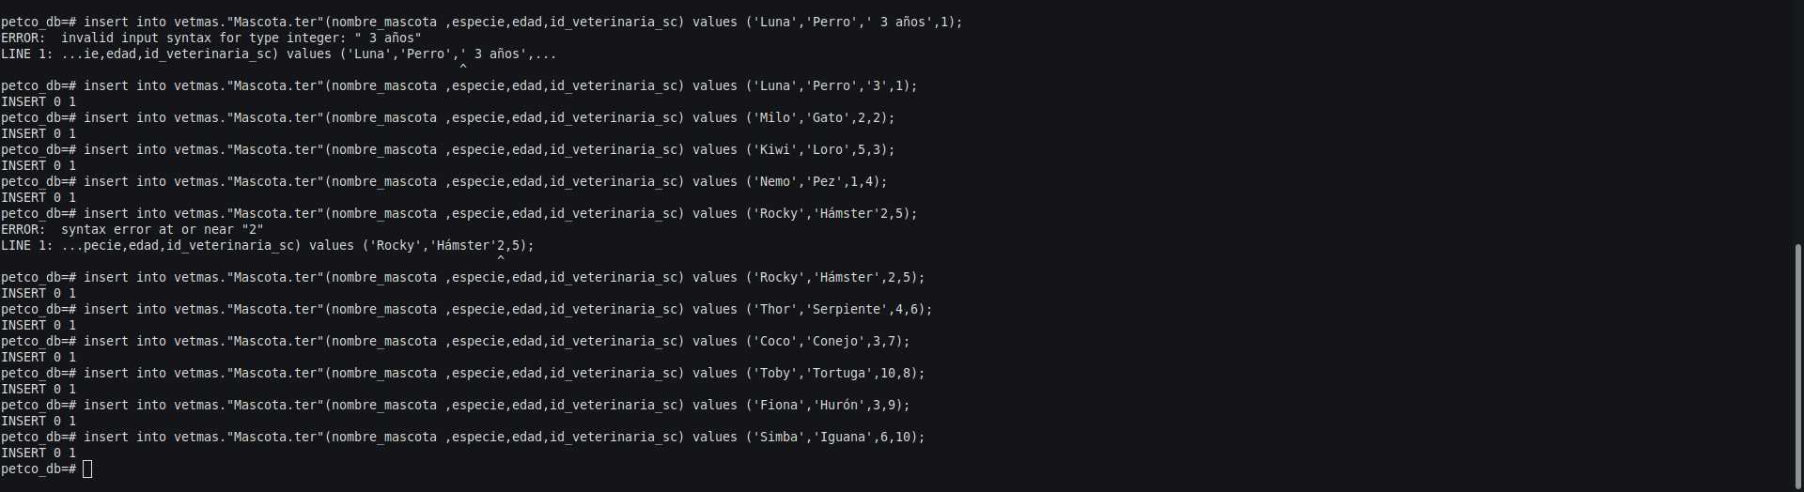
Despues mandamos a query para ver si tenemos los 10 registros con select * from schema.tabla;
